Додаток
до рішення сесії від
18.08.2020 року №49-4/VІІ

ЗВІТ
про виконання Плану соціально-економічного розвитку
Степанківської сільської об’єднаної територіальної
громади на 2020 рік за підсумками І півріччя 2020 року

Степанківська ОТГ, 2020 рік
План соціально-економічного розвитку Степанківської сільської об’єднаної територіальної громади на 2020 рік (далі - План) розроблений відповідно до вимог Закону України «Про місцеве самоврядування в Україні», Закону України про добровільне об’єднання територіальних громад», Постанови Кабінету Міністрів України від 26.04.2003 р. № 621 «Про розроблення прогнозних і програмних документів економічного і соціального розвитку та складання проекту державного бюджету», розпорядження Кабінету Міністрів України від 22.09.2016 № 688-р. «Про деякі питання реалізації Концепції реформування місцевого самоврядування та територіальної організації влади в Україні», Наказу Міністерства регіонального розвитку, будівництва та житлово-комунального господарства України № 75 від 30.03.2016 р., «Про затвердження Методичних рекомендацій щодо формування і реалізації прогнозних та програмних документів соціально-економічного розвитку об’єднаної територіальної громади».
У Плані визначено заходи соціально-економічного розвитку на 2020 рік, що спрямовані на розвиток громади – роботи з благоустрою, виконання будівельних та ремонтних робіт на об’єктах комунальної та інших форм власності, з метою формування якісного та безпечного середовища життєдіяльності населення Степанківської сільської ради. Заходи Плану фінансуються за рахунок коштів бюджету об’єднаної територіальної громади, субвенцій та дотацій з державного, обласного чи районного бюджету, коштів підприємств та інвесторів та інших джерел, не заборонених чинним законодавством.
Першочергові завдання – виконання робіт з капітального та поточного ремонту приміщення сільського будинку культури по вул. Героїв України, 79 в с. Степанки, виконання протипожежних заходів в загальноосвітніх навчальних закладах, виконання робіт спрямованих на підвищення їх ефективності. Пожежна безпека навчальних закладів один із пріоритетів 2020 року. Виконання капітального ремонту будівлі амбулаторії загальної практики сімейної медицини с. Степанки із зміною функціонального призначення будівлі. Виконання робіт з капітального ремонту їдальні Хацьківської загальноосвітньої школи І –ІІІ ступенів. Завершення виконання робіт з капітального ремонту будівлі ДНЗ «Берізка» с. Хацьки. Реалізація проєктів «Громадського бюджету».
Відповідно до Плану соціально-економічного розвитку Степанківської сільської об’єднаної територіальної громади на 2020 рік:
За рахунок коштів бюджету об’єднаної територіальної громади реалізовувались проєкти та виконувались роботи:

Проведено роботи по прибиранню та вивезенню стихійних сміттєзвалищ на території Степанківської об’єднаної територіальної громади на суму 83601,52 грн. Роботи будуть проводиться надалі по мірі необхідності, фінансування проводиться відповідно до обсягів виконаних робіт
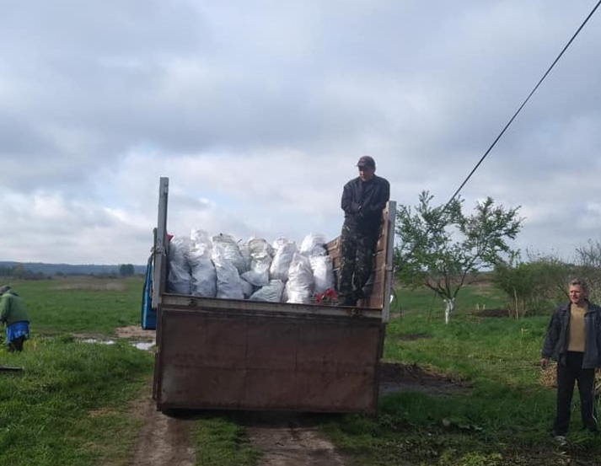 | 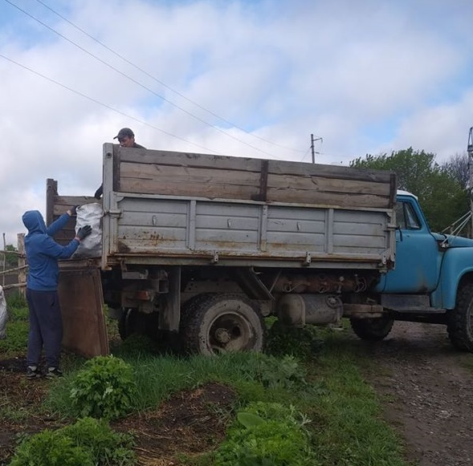
Виконано роботи по ремонту та утриманню мережі вуличного освітлення на території громади, технічне обслуговування вуличного освітлення з поточним ремонтом щитів з заміною електролічильників та технічна перевірка на суму 114 679,83 грн. Роботи будуть проводиться надалі по мірі необхідності, фінансування проводиться відповідно до обсягів виконаних робіт | 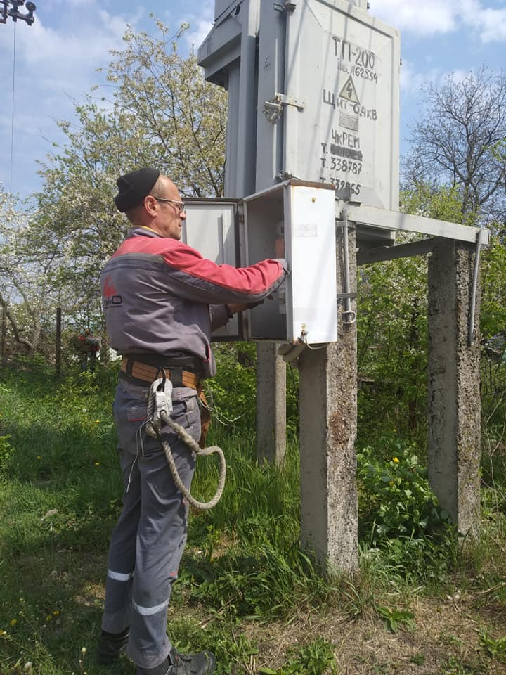
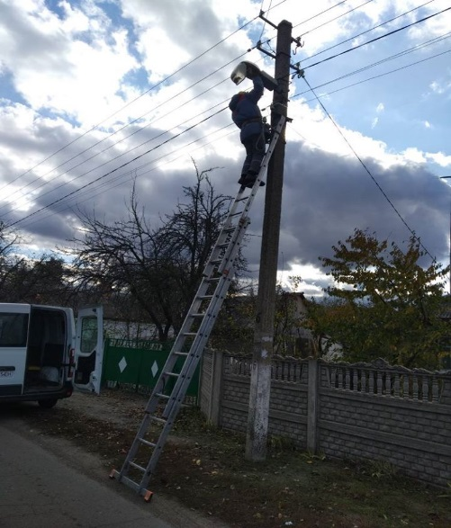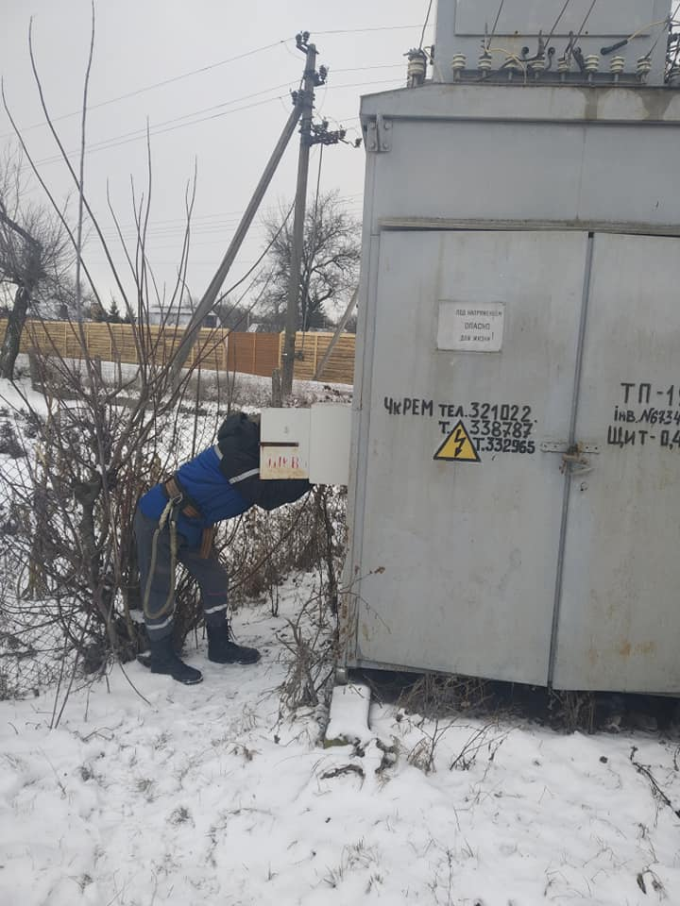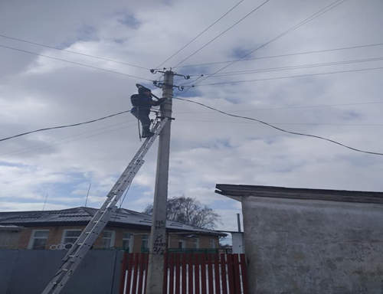

Видалено аварійні сухостійні дерева та чагарники на території громади на суму 27 631,64 грн. Роботи будуть проводиться надалі по мірі необхідності, фінансування проводиться відповідно до обсягів виконаних робіт. | 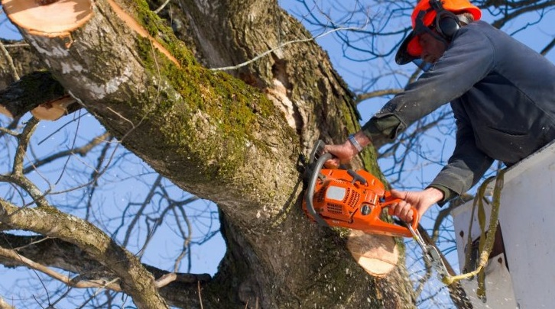
Виконано роботи по обкошені узбіччя доріг, цвинтарів та прилеглих територій до закладів соціальної сфери населених пунктів громади на суму  21 465, 00 грн. Роботи будуть проводиться надалі по мірі необхідності, фінансування проводиться відповідно до обсягів виконаних робіт | 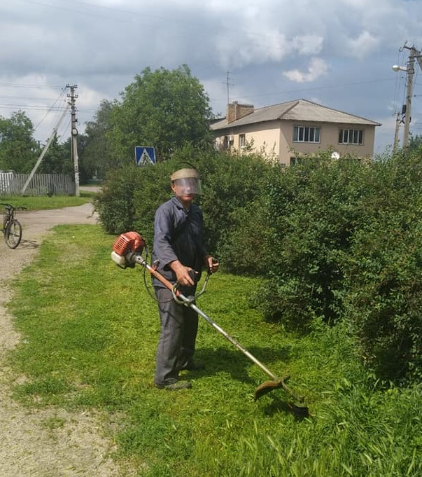
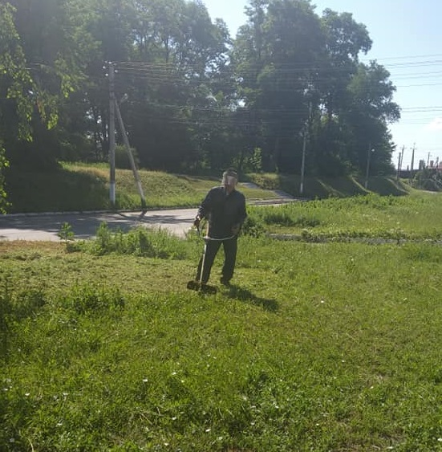 | 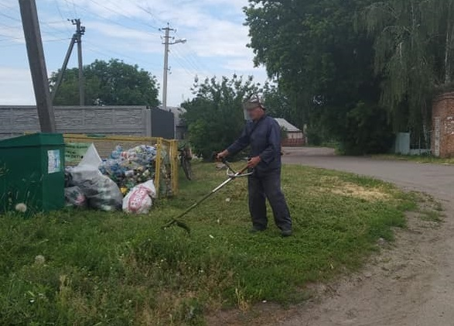
Виконано роботи з інженерно-геодезичних вишукувань для електропостачання амбулаторії загальної практики сімейної медицини по вул. Козацька 1а в с. Хацьки Черкаського району на суму 10 695,00 грн. | 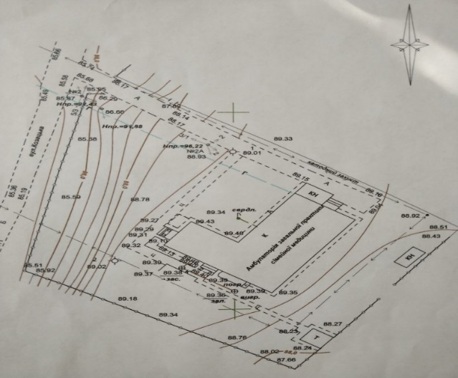
Виконано поточний ремонт доріг  вул. Козацька (22130,00 грн.),  вул. Залізнична (43 984,00 грн.),  вул. Шевченка (21991,00 грн.),  вул. Я. Мудрого (43707,00 грн.)  на суму 131 812,00 грн. та грейдерування доріг  на суму 18000,00 грн. | 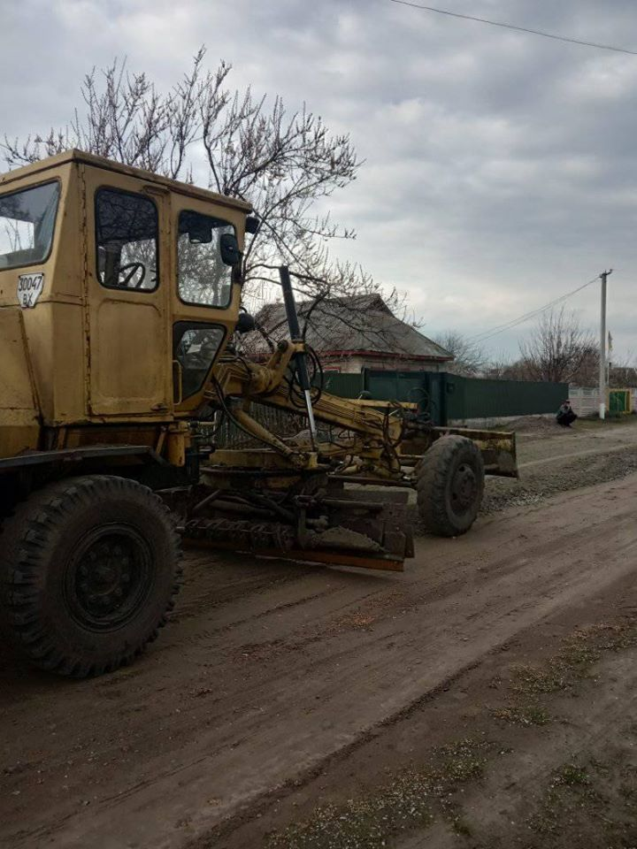
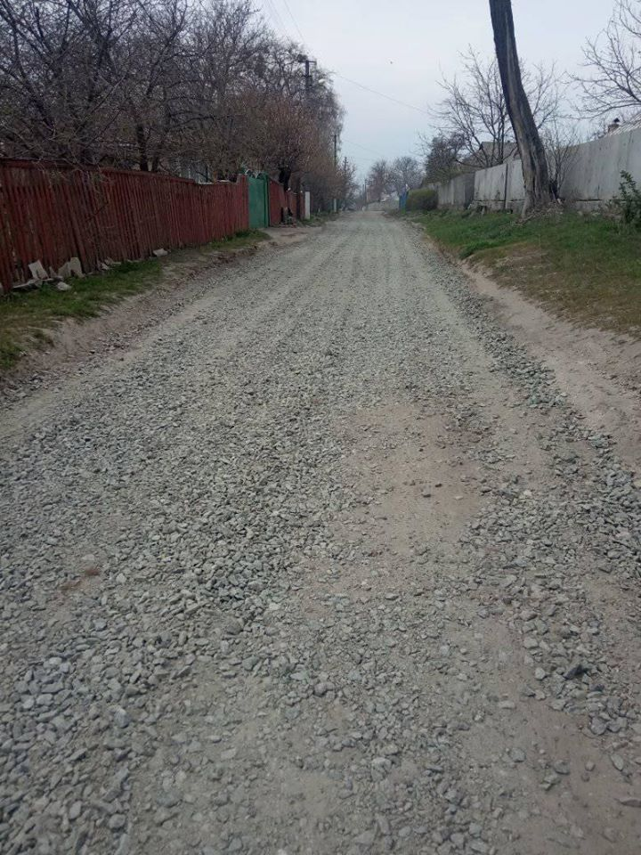 | 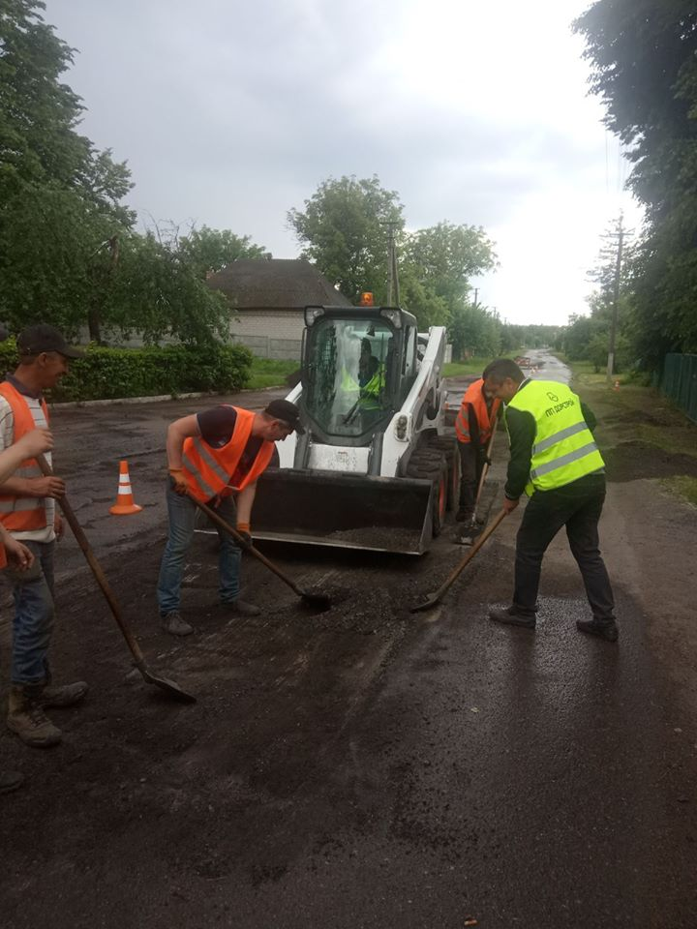
Проведено фінансування заходів з проведення фестивалів, конкурсів, свят сіл, мистецьких та просвітницьких акцій, відзначення професійних та державних свят, перевезення учасників художньої самодіяльності, а саме перевезення учасників художньої самодіяльності на участь у заходах у м. Черкаси на суму 1200,00 грн. Надалі фінансування перевезення учасників художньої самодіяльності буде проводитися по мірі необхідності.
Виконано роботи з технічного переоснащення електропостачання будівлі сільської ради по вул. Героїв України, 80 в с. Хацьки Черкаського району на суму 34 994,52 грн.  Виконано роботи з технічного переоснащення електропостачання будинку культури по вул. Шевченка, 69а в с. Хацьки Черкаського району на суму 9 932,78 грн.  Виконано роботи з технічного переоснащення електропостачання загальноосвітньої школи І-ІІІ ступенів № 2 по вул. Героїв України, 77 с. Степанки Черкаського району на суму 14 278,83 грн.  Виконано роботи з технічного переоснащення електропостачання загальноосвітньої школи І-ІІІ ступенів № 1 по вул. Героїв України, 56 с. Степанки Черкаського району на суму 8 562,83 грн.  Виконано роботи з технічного переоснащення електропостачання ДНЗ «Берізка» по вул. Героїв України, 1 с. Хацьки Черкаського району на суму 5 941,02 грн. | 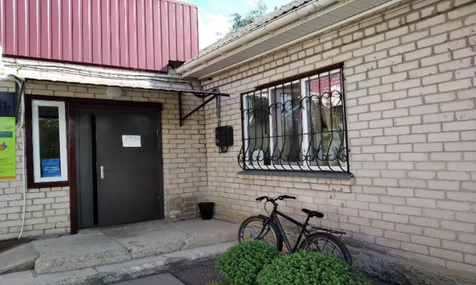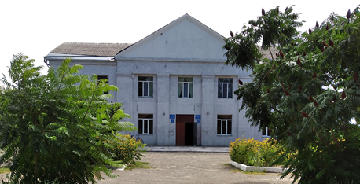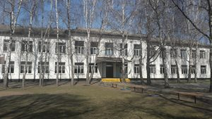  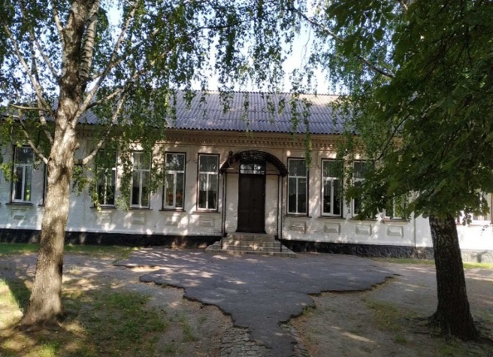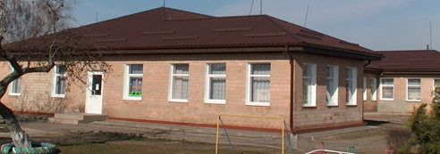
Виконано роботи по збільшенню існуючої дозволеної потужності в приміщенні Степанківської ЗОШ І-ІІІ ступенів по вул. Героїв України, 56 в с. Степанки на суму 21 024,00 грн.  Виконано роботи по збільшенню існуючої дозволеної потужності в приміщенні Степанківської ЗОШ І-ІІІ ступенів по вул. Героїв України, 77 в с. Степанки на суму 10 704,72 грн.  Виконано роботи по збільшенню існуючої дозволеної потужності в приміщенні ДНЗ «Берізка» по вул. Героїв України, 1 в с. Хацьки на суму 8 760,00 грн.  Проведено роботи по збільшенню існуючої дозволеної потужності в приміщенні будинку культури по вул. Шевченка, 69а в с. Хацьки на суму 12 264,00 грн.  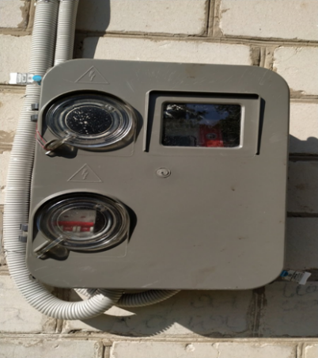 | 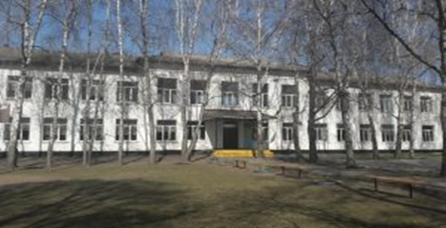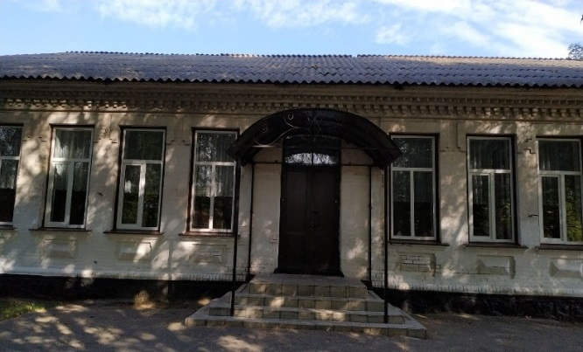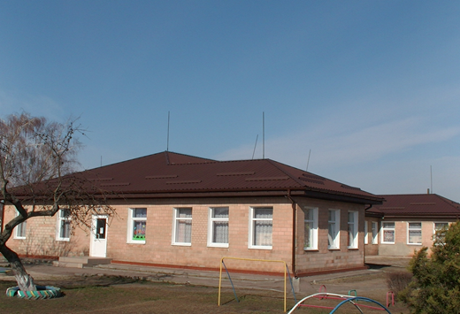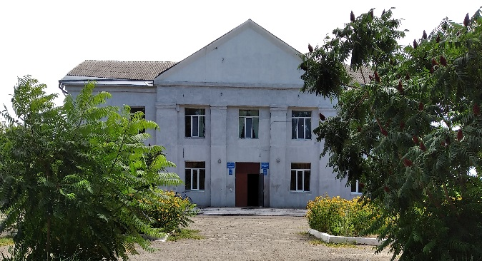
Придбано контейнери для відпрацьованих елементів живлення в рамках реалізації програми «Громадський бюджет (бюджет участі) в Степанківській сільській об’єднаній територіальній громаді на 2019-2020 роки» на суму 1 500,00 грн.  Придбано контейнери для скла в рамках реалізації програми «Громадський бюджет (бюджет участі) в Степанківській сільській об’єднаній територіальній громаді на 2019-2020 роки» на суму 40 000,00 грн. | 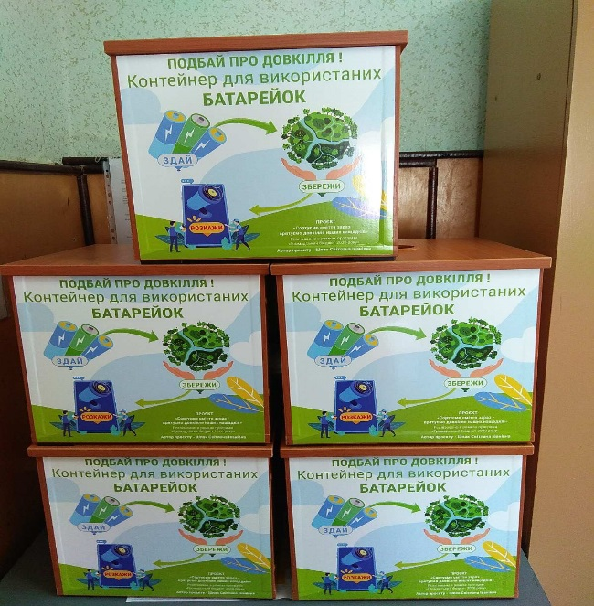
 | 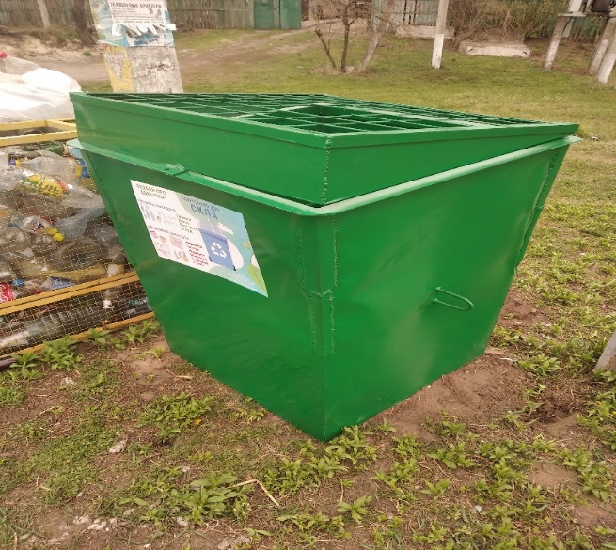
Придбано мобільні стенди для розміщення експонатів в рамках реалізації програми «Громадський бюджет (бюджет участі) в Степанківській сільській об’єднаній територіальній громаді на 2019-2020 роки» на суму 18 870,00 грн. | 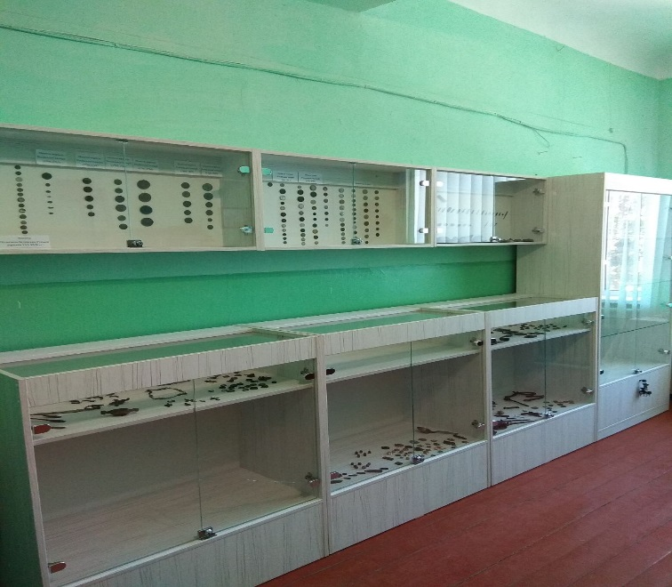
Придбано автобусну зупинку в с. Степанки по вул. Героїв України, 79 в рамках реалізації програми «Громадський бюджет (бюджет участі) в Степанківській сільській об’єднаній територіальній громаді на 2019-2020 роки» на суму 28 000,00 грн. | 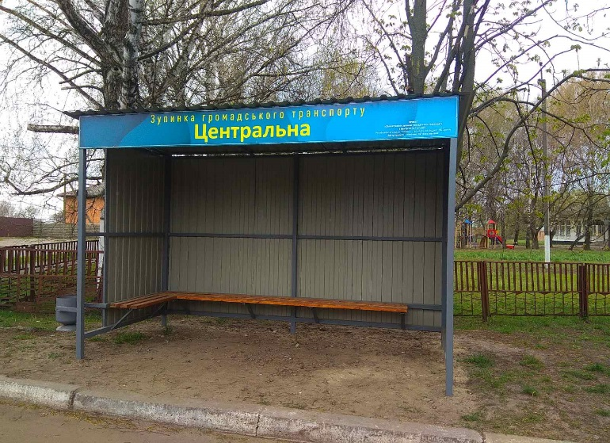
Виконано проектні роботи з облаштування системи пожежної сигналізації та оповіщення про пожежу в приміщеннях шкіл Степанківської сільської ОТГ на суму 51 932,00 грн.
Виконано проектні роботи з підвищення вогнестійкості дерев’яних конструкцій в приміщеннях шкіл на суму 10 004,14 грн.
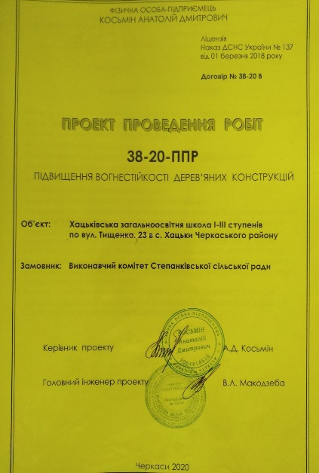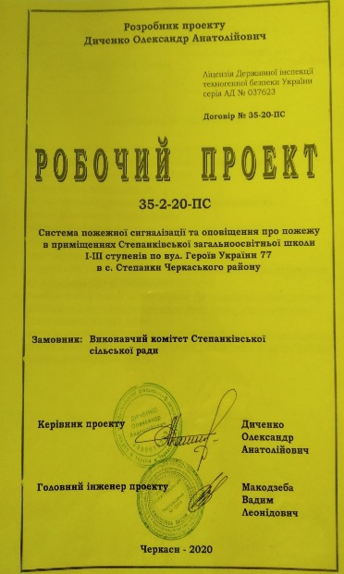 | 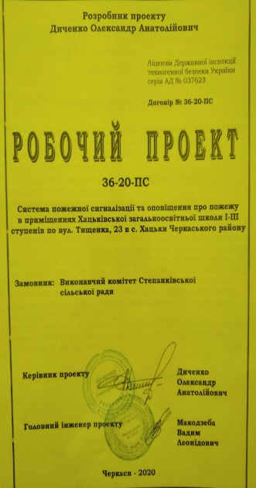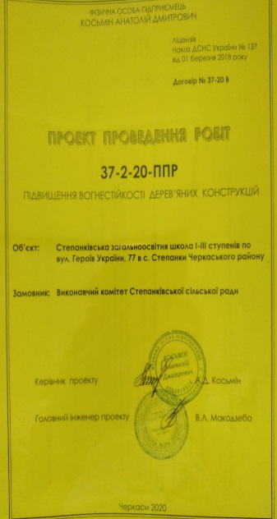
Виконано проектні роботи по об’єкту «Благоустрій території прилеглої до будівлі АЗПСМ по вул. Героїв України,79 в с. Степанки Черкаського району» в сумі 25000,00грн.  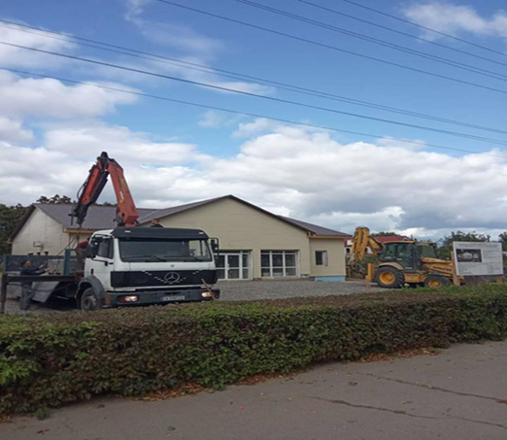 | 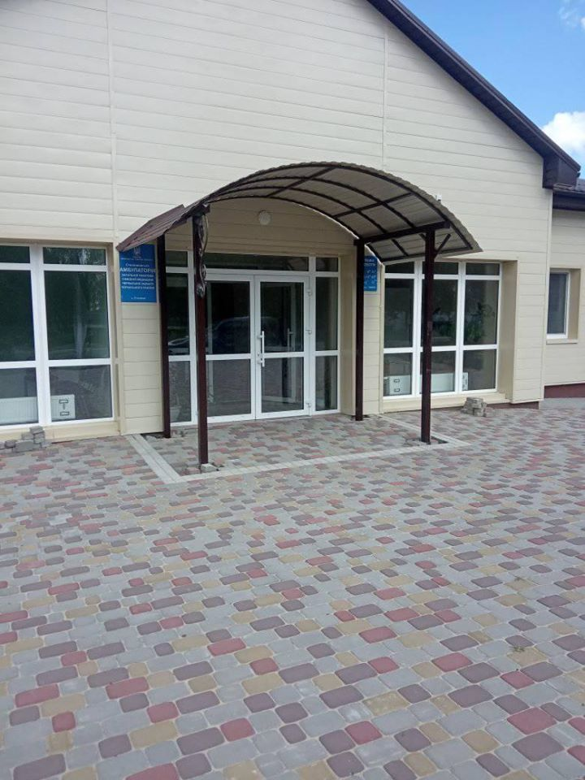
Виконуються роботи з капітального ремонту по об’єкту: «Капітальний ремонт будівлі амбулаторії загальної практики сімейної медицини» за адресою вул. Ситника, 13 в с. Степанки Черкаського району Черкаської області. Фактично профінансовано аванс в розмірі 30% на суму 150 000,00 грн.  Виконання робіт з капітального ремонту продовжується. | 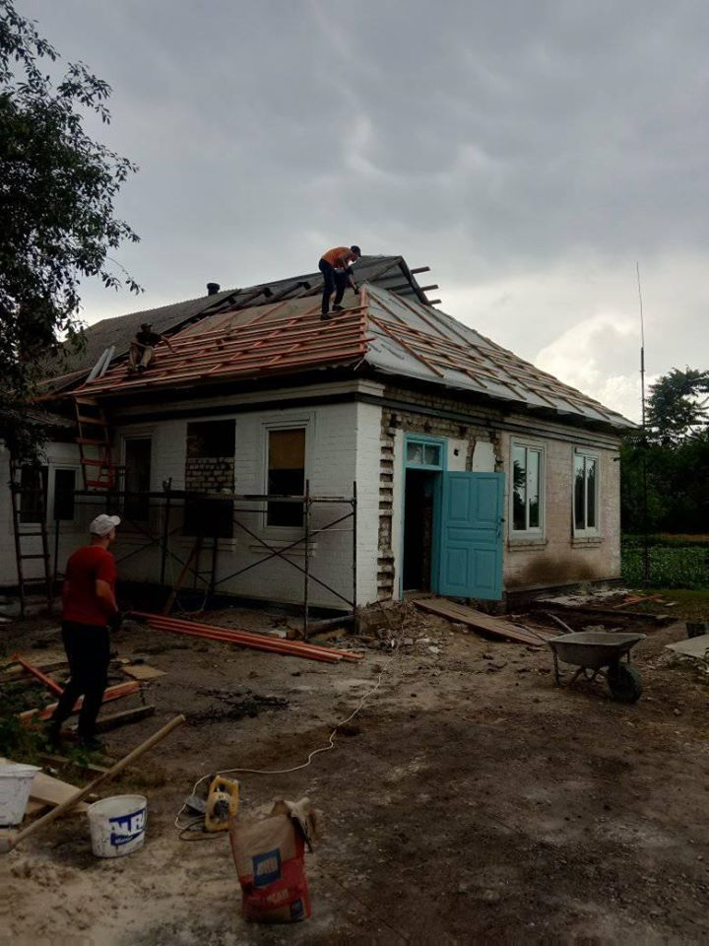
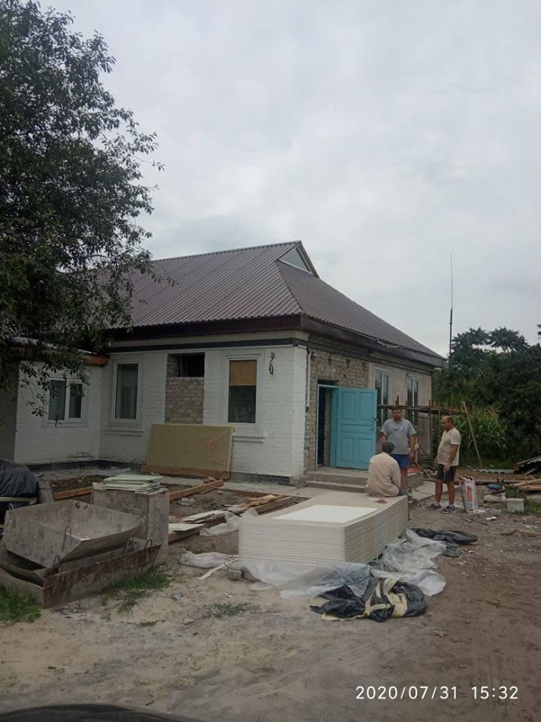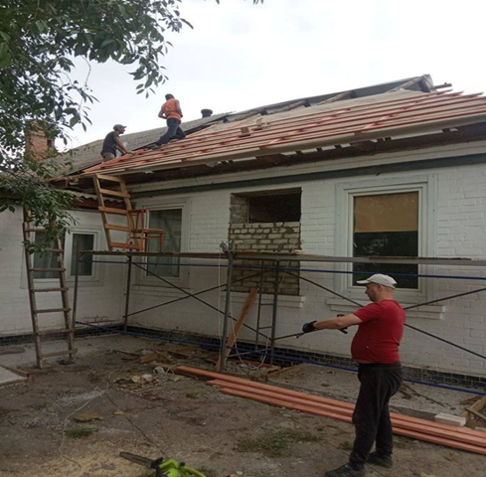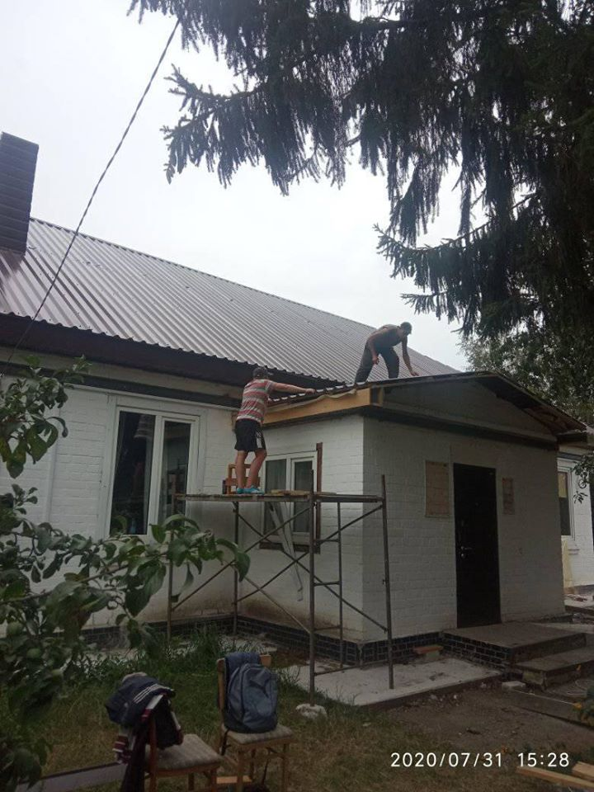
Виконано проектні роботи з капітального ремонту по об’єкту «Капітальний ремонт будівлі їдальні Хацьківської загальноосвітньої школи І-ІІІ ступенів Степанківської сільської ради Черкаської області за адресою: вул.Тищенка, 23, с.Хацьки Черкаської області» на суму 54737,00 грн. |  | 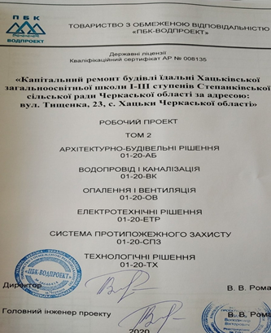
Виконуються роботи з капітального ремонту танцювальної зали будинку культури с. Степанки за адресою вул. Героїв України, 79 в с. Степанки Черкаської області.  На виконання робіт згідно договору заплановано 299 820,00 грн., фактично здійснено видатків в розмірі  155 979,00 грн. | 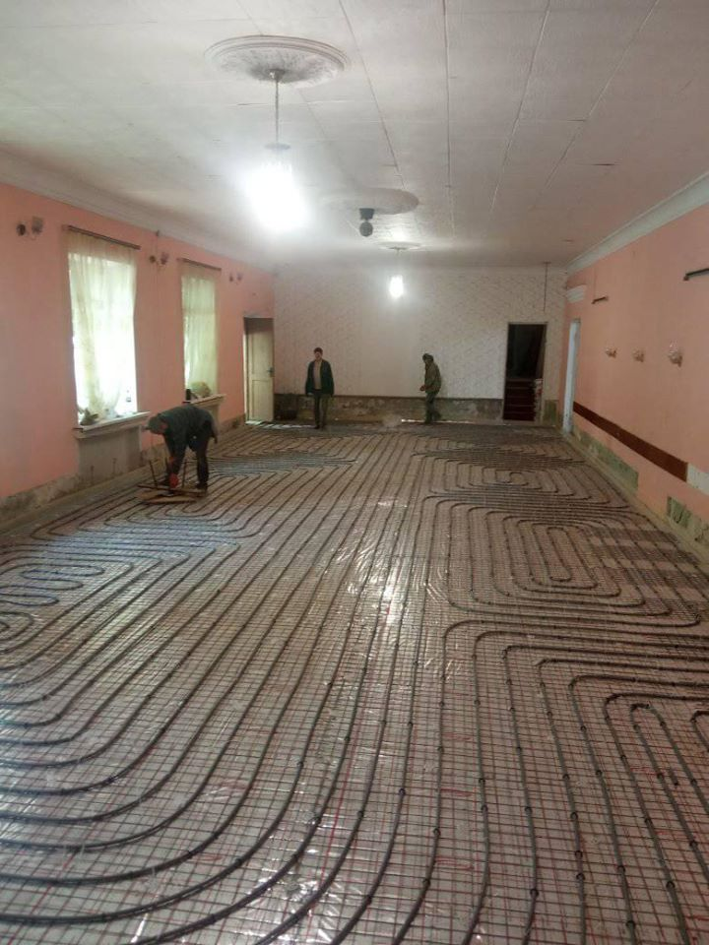
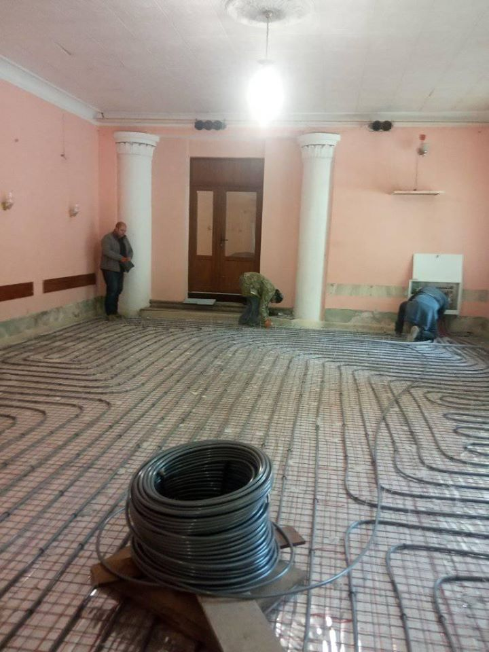 | 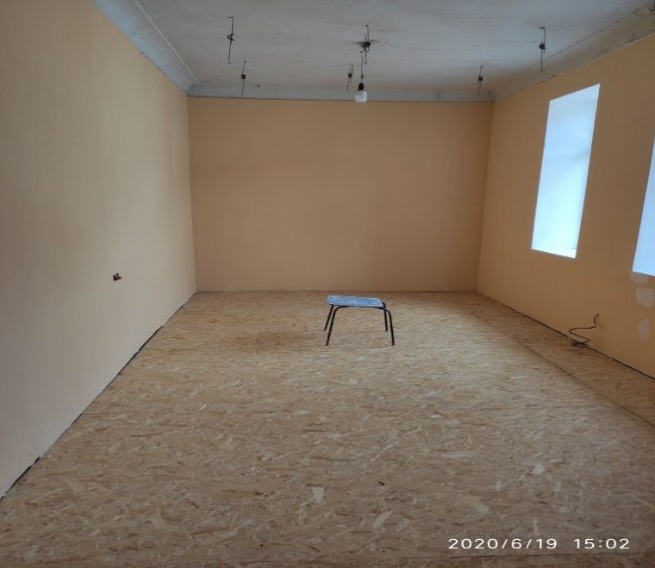
Придбано косарку роторну  Z178 до трактора «Білорус МТЗ-82.1» на суму 33 000,00 грн. | 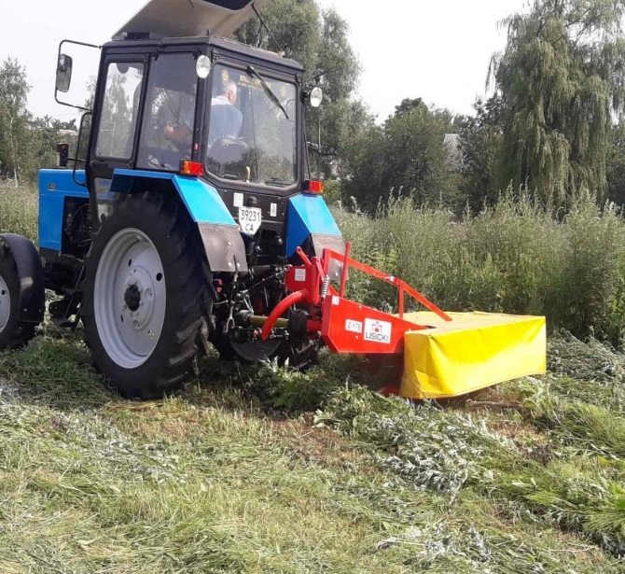
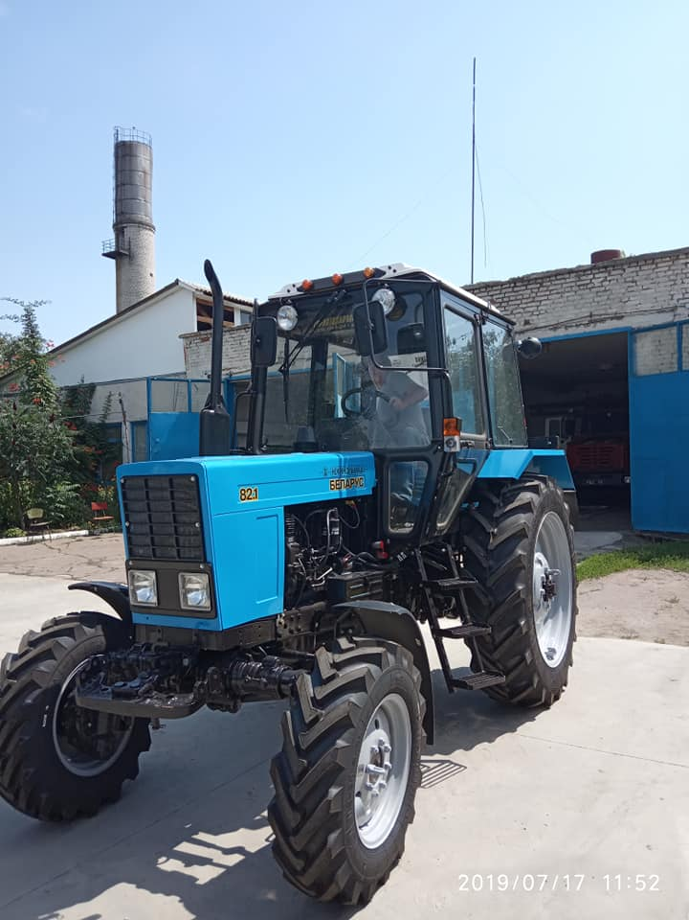  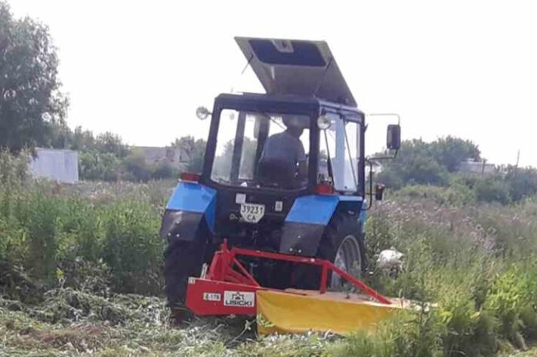 | 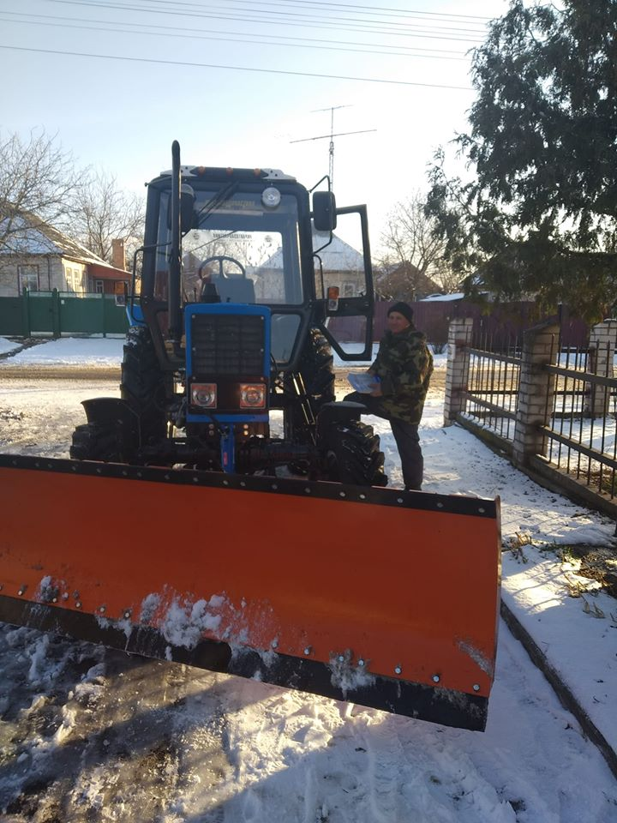
Проведена сплата членських внесків до Асоціації органів місцевого самоврядування «Асоціації об’єднаних територіальних громад» на суму 6 000,00 грн.
Надано матеріальну допомогу жителям Степанківської сільської ОТГ (учасникам АТО, ліквідаторам ЧАЕС, інтернаціоналістам, жителям громади) на суму 147 900,00 грн., з яких:
110 900,00 грн. кошти об’єднаної територіальної громади,
37000,00 грн. субвенція з районного бюджету.
Фінансування виплати матеріальної допомоги жителям громади буде проводитись відповідно до обсягу видатків запланованих в кошторисі бюджету
За рахунок коштів бюджету об’єднаної територіальної громади підтримано комунальні заклади охорони здоров’я, що надають первинну медичну допомогу (оплата комунальних послуг та енергоносіїв) на суму 147 200,00 грн., розмір касових видатків зменшується за рахунок компенсації КНП «ПМСД» згідно КЕКВ2273 та КЕКВ2274.

Сільський голова Ігор ЧЕКАЛЕНКО

